淡江時報 第 1123 期
旅遊業發展促進臺灣經濟成長？ 王建茗說分明
學習新視界
【本報訊】產經系4月23日邀請湖北經濟學院經濟系副教授王建茗主講：「旅遊業發展是否是促進臺灣經濟增長的良好策略？」王建茗表示，了解旅遊業發展與經濟增長之間的因果關係和方向，對決策者至為重要。

產經系系主任洪小文邀請碩士班畢業系友王建茗蒞校，分享他檢驗了中國、香港、日本、韓國、馬來西亞、新加坡、印度尼西亞、菲律賓和泰國等不同國家遊客入境臺灣的資料，與臺灣經濟增長或匯率變動之間的因果關係，主持這場講座的產經系教授池秉聰表示，不一定所有的國家適合旅遊業發展，且各國來臺旅客對旅住的消費比重不同，是否對臺灣經濟成長率及匯率有所貢獻，是同學們好奇的部分。

王建茗老師分析發現：在低分量下，即經濟成長較低的情況，存在幾個時期（2016年第1季度至2017年第2季度和2017年第4季度至2019年第2季度），入境旅遊與經濟增長之間因果關係較大。但中國遊客退出臺灣旅遊業市場，對國內生產總值有其反向影響。研究蒐集資料顯示，香港、日本、韓國、馬來西亞、新加坡和菲律賓等國入境旅遊，的確促進了經濟增長，而大陸旅遊多採團進團出，低團費高消費的營運，部分消費回流大陸，是值得觀察的現象。
2021/05/02

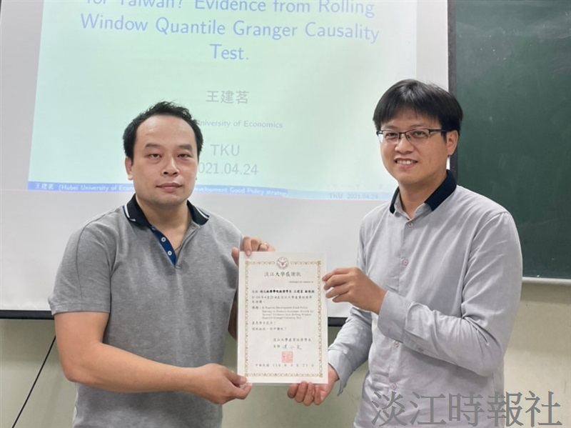
產經系4月23日邀請湖北經濟學院經濟系副教授王建茗（左）系友演講，由池秉聰教授贈送感謝狀。（圖／產經系提供）

